МИНИСТЕРСТВО НАУКИ И ВЫСШЕГО ОБРАЗОВАНИЯ  
РОССИЙСКОЙ ФЕДЕРАЦИИ

федеральное государственное автономное   
образовательное учреждение высшего образования  
«Самарский национальный исследовательский университет   
имени академика С.П. Королева»

(Самарский университет)

Институт информатики и кибернетики  
Кафедра технической кибернетики

ЛАБОРАТОРНАЯ РАБОТА № 3

**Авторизация**

по курсу   
Технологии сетевого программирования

Группа 6302-010302D

Студент О.В. Удалова

(*подпись*)

Самара 2025

## Новая структура API

Для обеспечения авторизации пользователей было реализовано отдельное пространство маршрутов:

* **Авторизация (/api/auth)** – регистрация, вход, смена пароля, выход.
* **Пользователи (/api/users)**, **Карточки (/api/cards)**, **Достижения (/api/achievements)** – были доработаны для работы с текущим пользователем, определяемым по JWT-токену.

## Описание методов авторизации (/api/auth)

* POST /api/auth/register – регистрация нового пользователя, возвращает JWT-токен.
* POST /api/auth/login – аутентификация по email и паролю, возвращает JWT-токен.
* POST /api/auth/change-password – смена пароля текущего пользователя.
* POST /api/auth/logout – выход пользователя с внесением токена в blacklist.

## Примеры запросов и ответов

**3.1. Регистрация нового пользователя**

**Запрос:**

POST /api/auth/register

Content-Type: application/json

{

"userName": "user ",

"email": "user@mail.com",

"password": "12345"

}

**Ответ:**  
"eyJhb..."

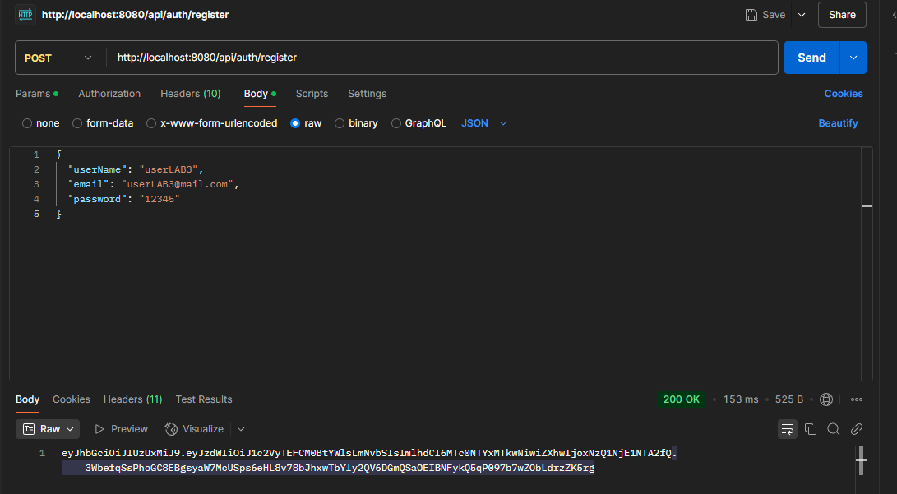

**3.2. Вход в аккаунт**

**Запрос:**

POST /api/auth/login  
Content-Type: application/json  
{  
 "email": "user@mail.com",  
 "password": "12345"  
}

**Ответ:**  
"eyJhb..."

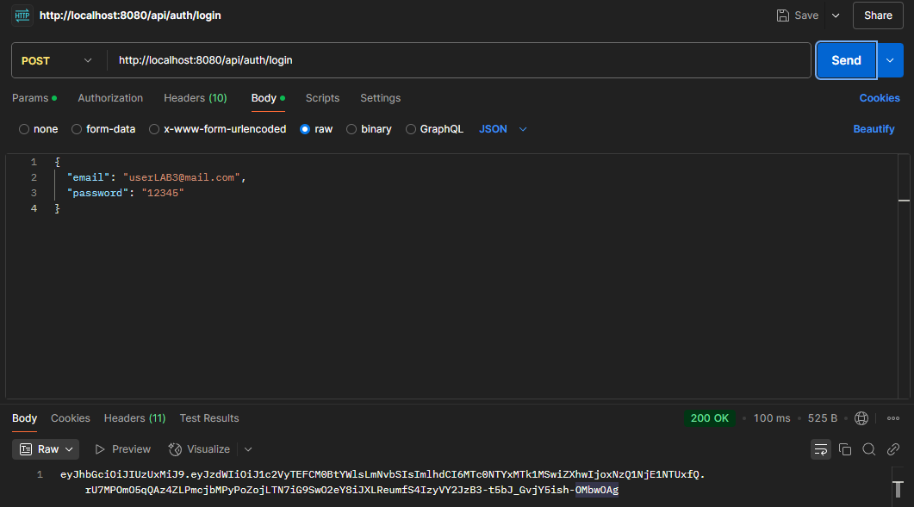

**3.3. Смена пароля**

**Запрос:**

POST /api/auth/change-password  
Authorization: Bearer <текущий_токен>  
{  
 "oldPassword": "12345",  
 "newPassword": "54321"  
}

**Ответ:**  
"Пароль успешно изменен!"

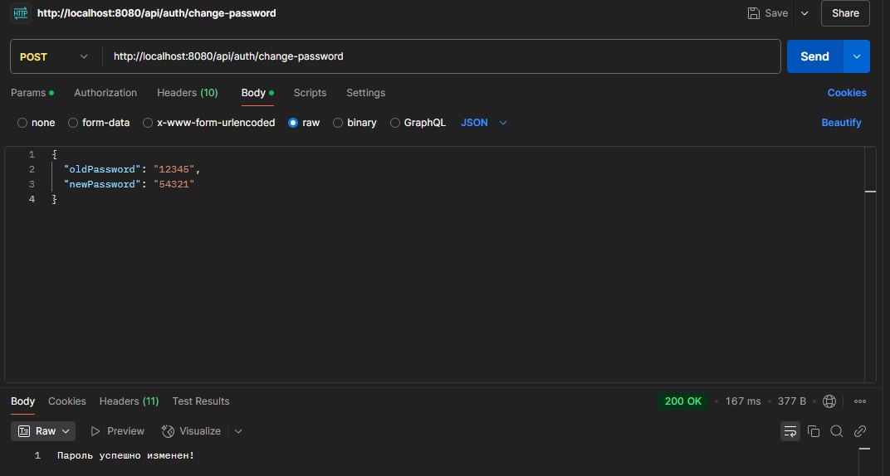

**3.4. Выход из системы**

**Запрос:**

POST /api/auth/logout

Authorization: Bearer <текущий_токен>

**Ответ:**  
"Вы успешно вышли из системы"

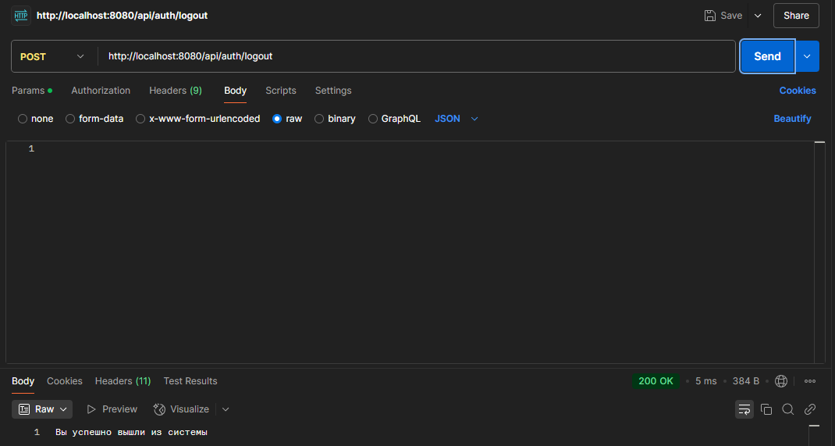

## Проделанная работа

1. Создан контроллер AuthController.java и добавлены маршруты регистрации, входа, смены пароля и выхода.
2. В сервис UserService добавлены методы registerUser, authenticate, changePassword, а также реализована генерация JWT.
3. Создан утилитный класс JwtUtil.java для генерации, валидации, извлечения данных из токена и добавления в blacklist.
4. Реализован фильтр JwtAuthenticationFilter для проверки JWT-токена при каждом запросе.
5. Настроен класс SecurityConfig для конфигурации Spring Security: открытые маршруты (/api/auth/**), все остальные – защищены.
6. Изменены методы в контроллерах так, чтобы действия (например, передача карточки, смена аватара) были доступны только текущему пользователю, извлекаемому из JWT.
7. Все маршруты протестированы через Postman:
   * Были проверены успешные и ошибочные сценарии: авторизация с неверным паролем, регистрация с уже существующим email, попытка доступа без токена и с просроченным токеном.
   * Зафиксированы коды ответов 200, 400, 401, 403.
8. Добавлены аннотации Swagger/OpenAPI ко всем методам AuthController для генерации полной документации.